**워치와 피씨를 연결하는 중..**

파일시스템 추출까지 해서 가고 싶은데 현재 상태는 이러함.

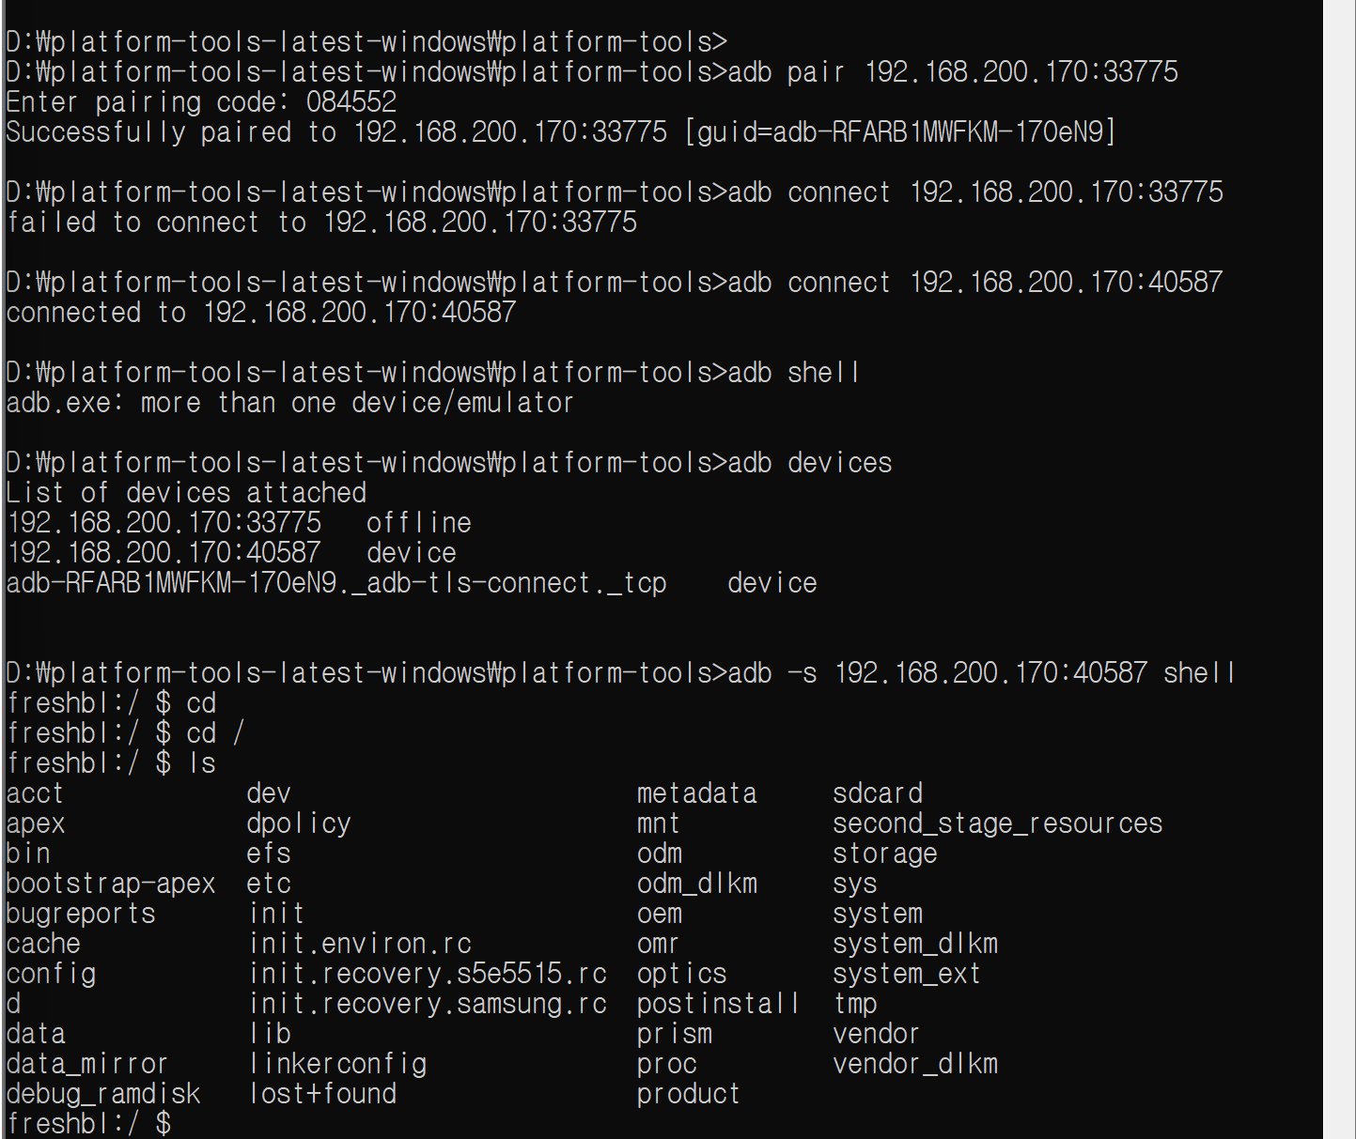

Adb 연결해서 워치 내부까지는 파고 든 상태….루트 권한 없이는 전체 파일시스템 추출이 어렵다고 해서 다양하게 시도해 보는 중….